**Фотоотчет.**

о работе кружка «Умелые ручки» в старшей группе.

Все умеем делать сами:

Резать, клеить, мастерить.

Ведь с умелыми руками

Веселей на свете жить!

В старшей группе «Смешарики» я реализую рабочую программу по дополнительному образованию «Умелые ручки», направленную на развитие у детей мелкой моторики рук через вовлечение их в художественно продуктивную деятельность. На занятиях кружка мы с ребятишками вырезаем из бумаги и картона, складываем бумагу в технике оригами, лепим из пластилина, используем бросовый и природные материалы, раскрашиваем пластилином (пластилинография) и т.д.

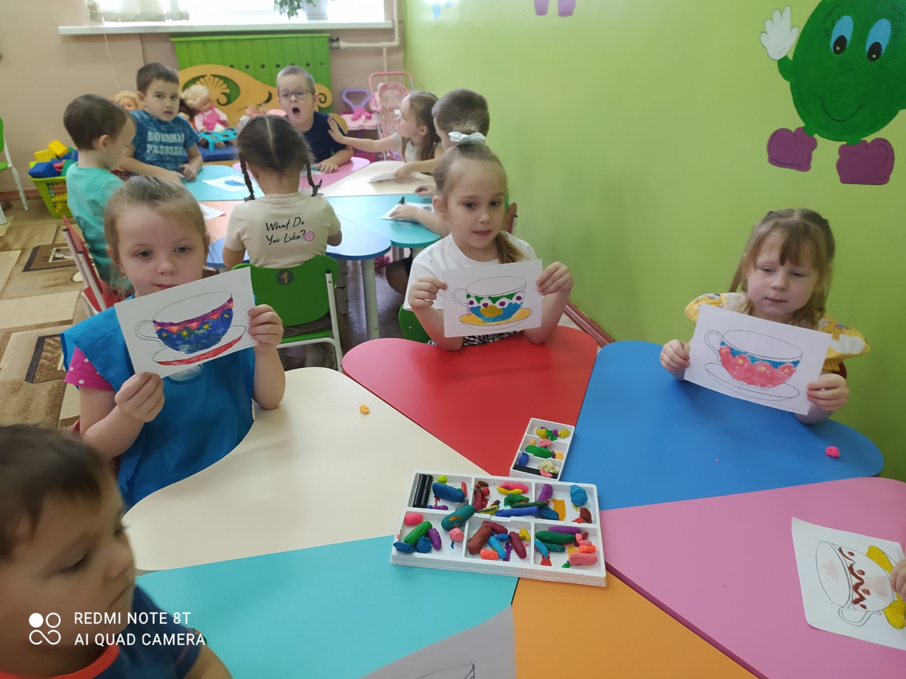

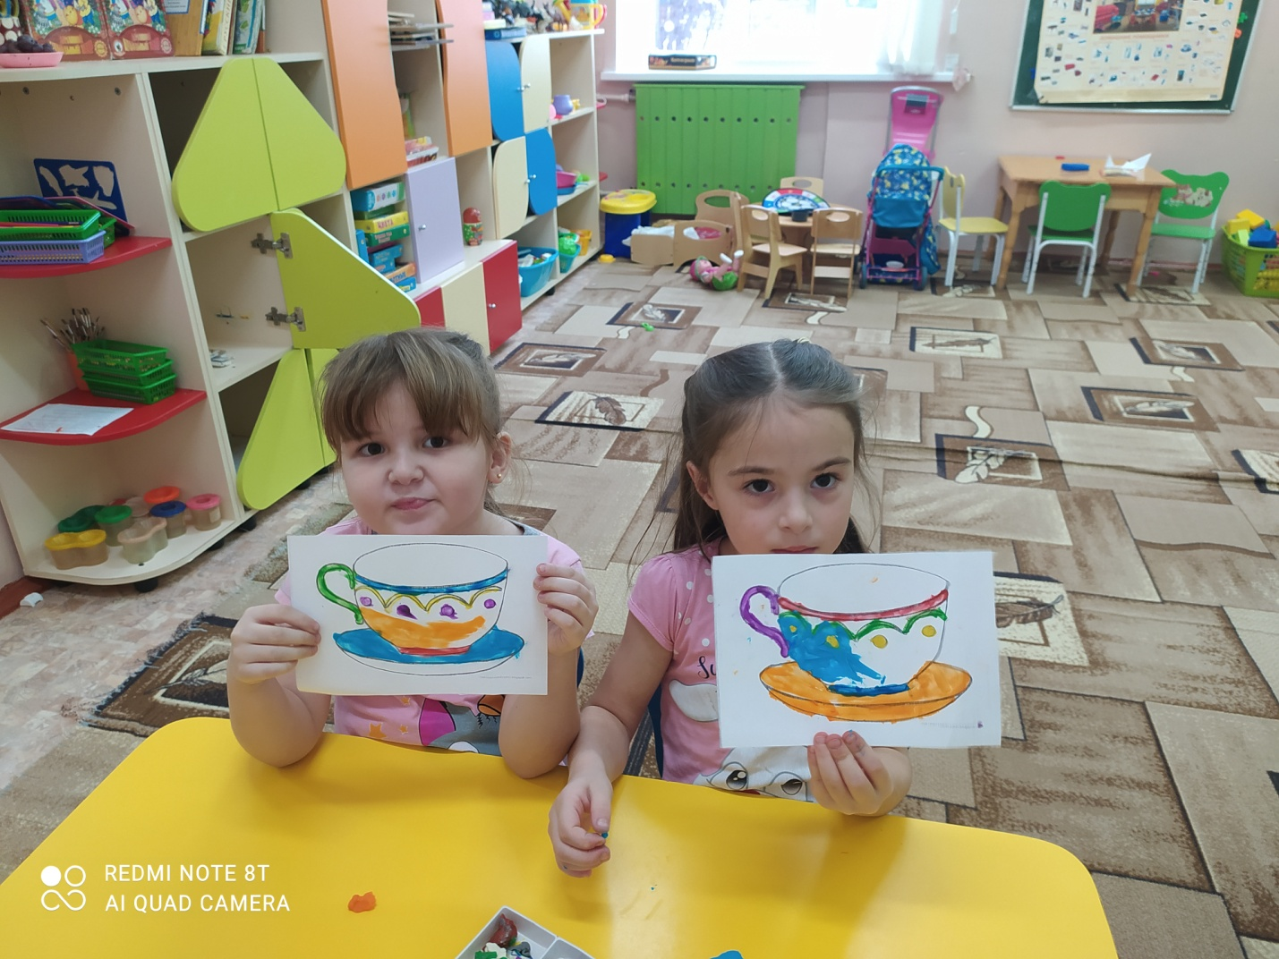

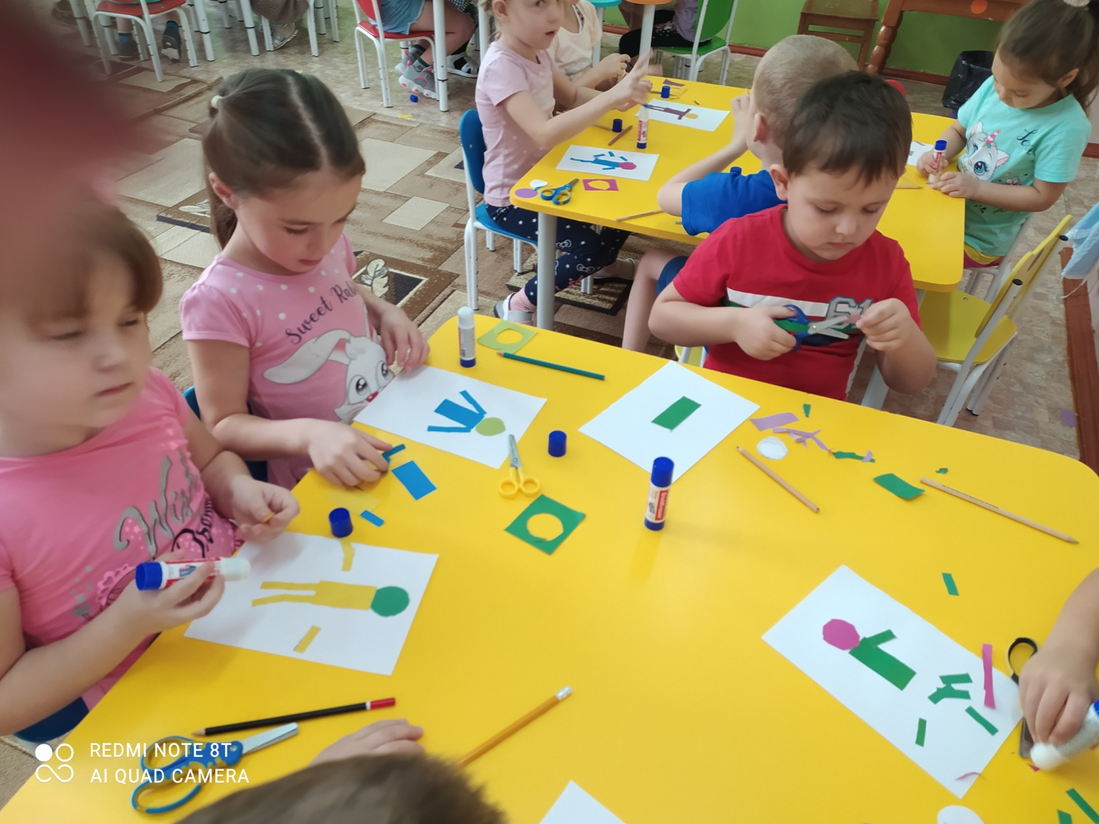

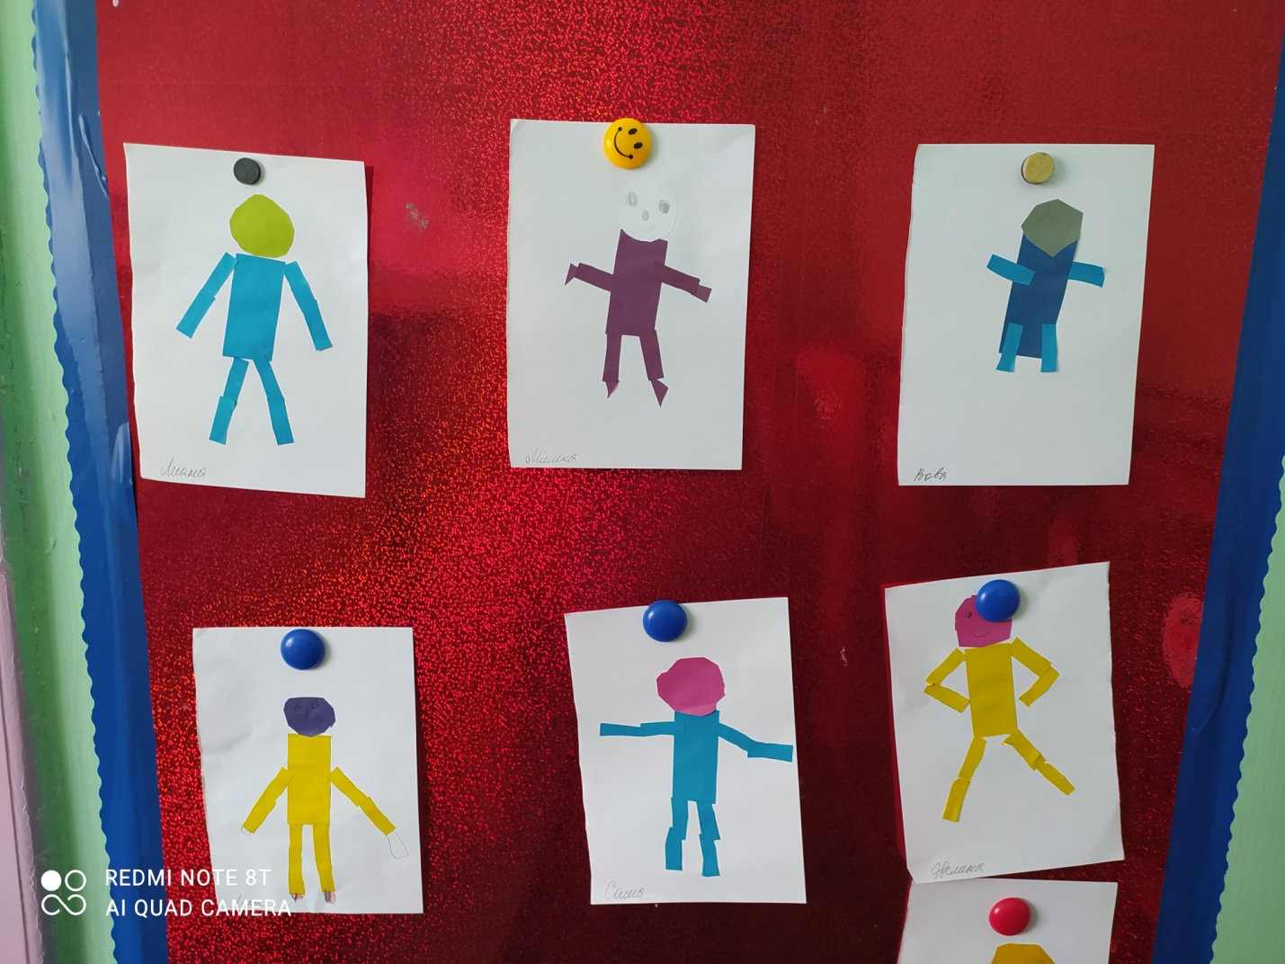

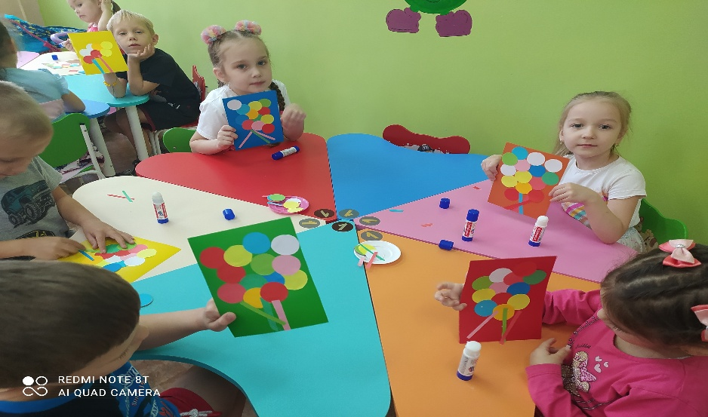

Воспитатель Смиренникова С.Н.